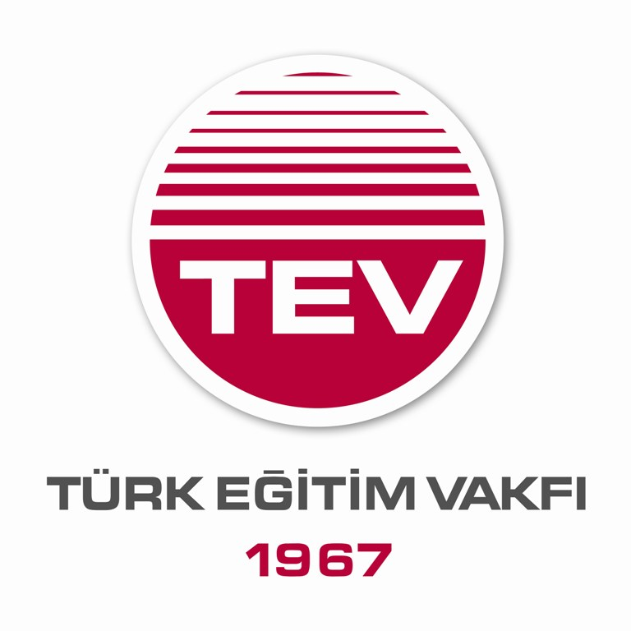
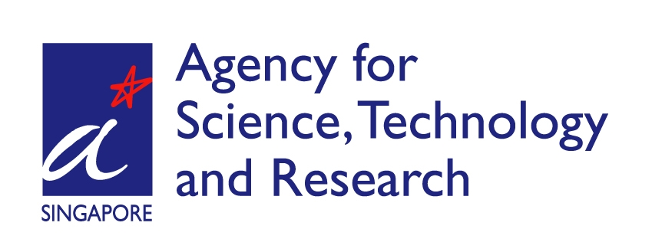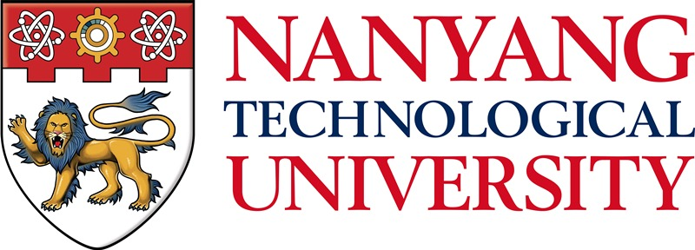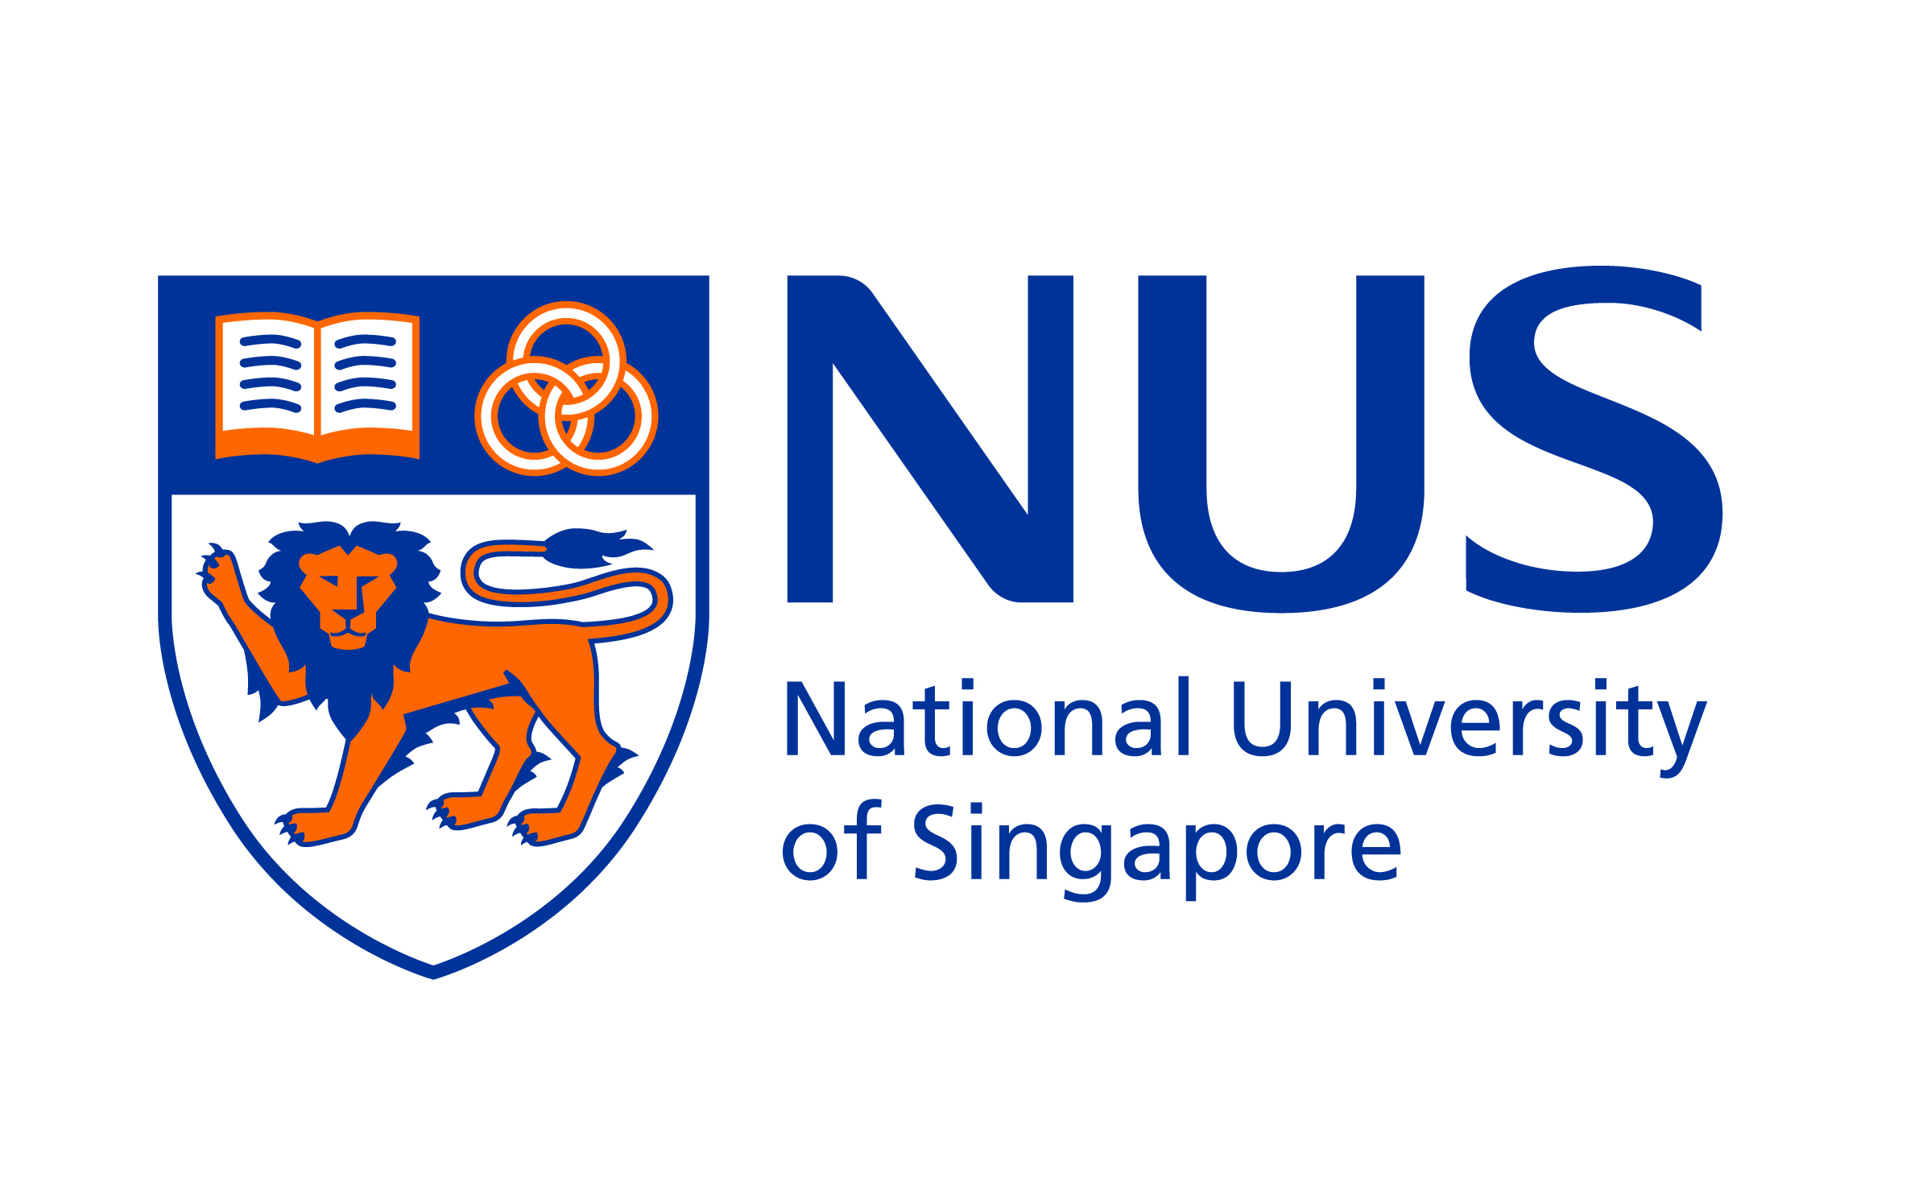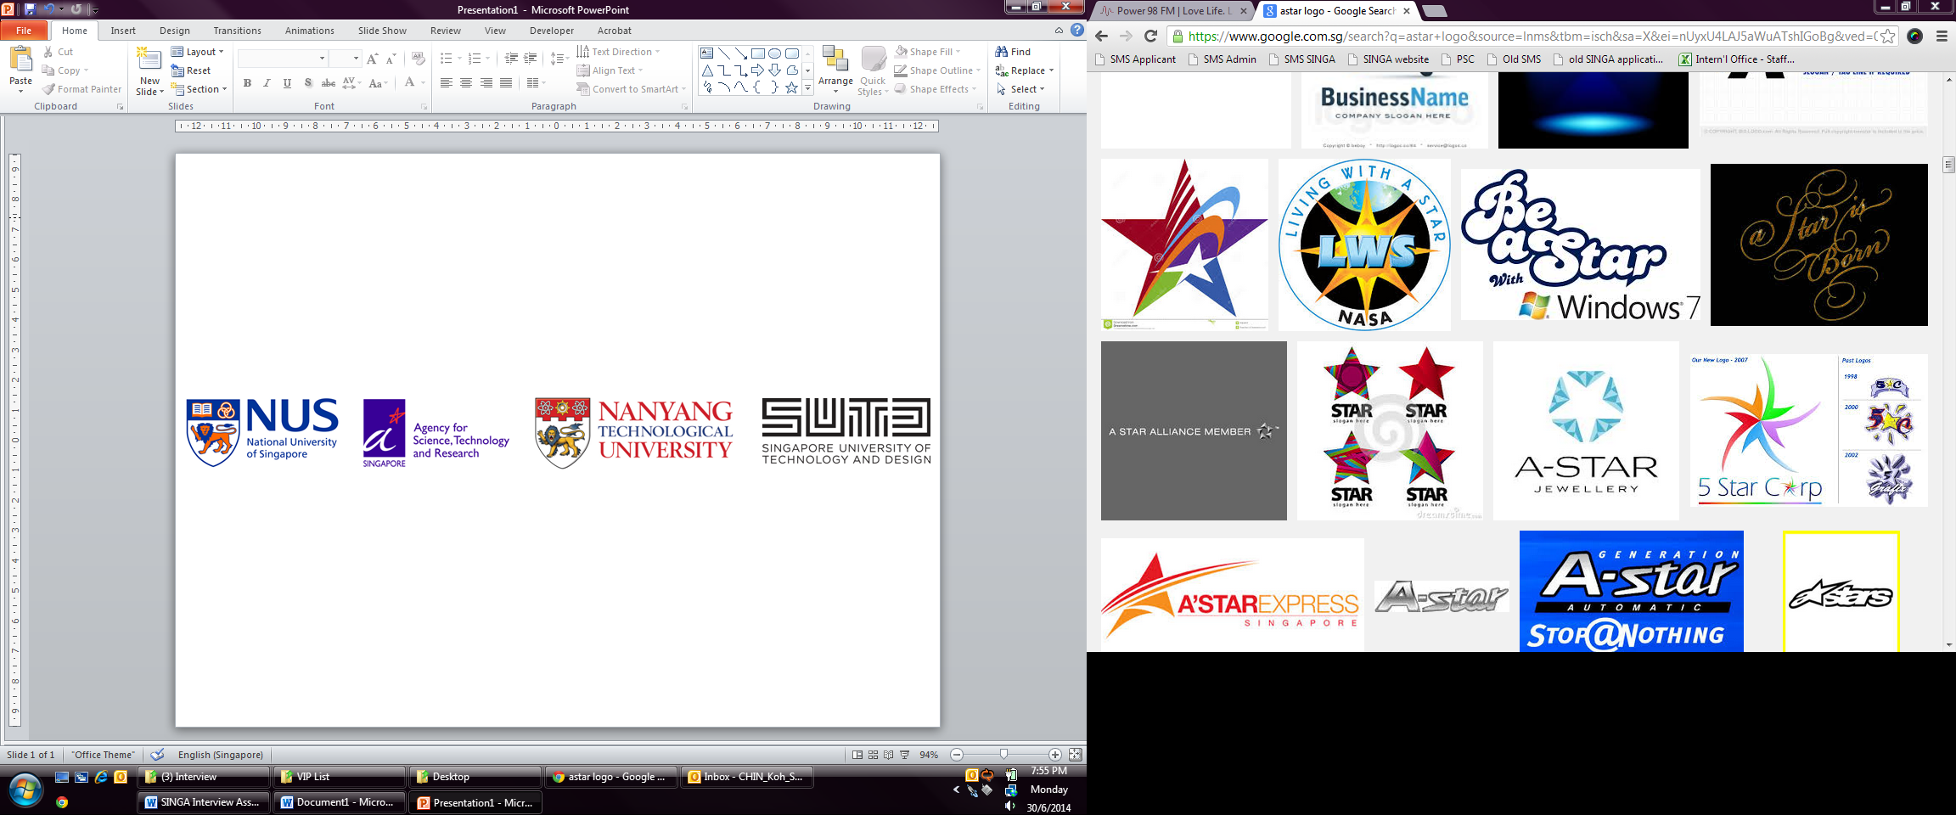

TEV – SINGA
SİNGAPUR’DA 2016–2017 ÖĞRETİM YILINDA
KARŞILIKSIZ DOKTORA BURSLARI VERECEKTİR
SON BAŞVURU TARİHİ: 31 Aralık 2015

TEV-SINGA Bursları; SİNGAPUR’da, A*STAR (The Agency for Science, Technology and Research), NTU (Nanyang Technological University), NUS (National University of Singapore) ve SUTD (Singapore University of Technology and Design)’da Temel Bilimler, Mühendislik ve Biyomedikal Bilimleri alanlarında doktora çalışmaları için karşılıksız verilecektir. Singapur, araştırma ve geliştirmeye yaptığı yatırım ile dünyanın en gelişmiş araştırma laboratuarlarına sahiptir.

BURS VERİLECEK ALANLAR:
- Biyomedikal Bilim Dalları
- Biyokimya /Kimya /Farmakoloji-Eczacılık
- İmmünoloji /Mikrobiyoloji / Moleküler Viroloji / Hücre / Gelişimsel Biyoloji
- Biyoinformatik / Sistem Biyolojisi
- Biyoteknik
- Sinirbilim
- Veteriner Bilim
- Biyoistatistik / Epidemiyoloji

- Fiziksel Bilimler ve Mühendislik Dalları
• Havacılık ve Uzay Mühendisliği
• Elektrik Mühendisliği / Bilgisayar Bilimleri
• Kimya Mühendisliği / Kimya
• Makina mühendisliği
• İnşaat Mühendisliği
• Endüstri ve Sistem Mühendisliği
• Fizik Mühendisliği / Uygulamalı Fizik
• Malzeme Bilimleri ve Mühendisliği
• Mühendislik ve Teknoloji Yönetimi
• Biyomühendislik
• Matematik
Karşılıksız Burs en fazla 4 yıllık doktora öğrenimi için verilecektir. Doktora çalışmaları A*Star Araştırma Enstitülerinde, NUS, NTU veya SUTD’da yapılacaktır.

ADAYLARDA ARANAN NİTELİKLER:
- T.C. vatandaşı olmak ve 30 yaşından büyük olmamak.
- Türkiye sınırları içinde eğitim veren Üniversitelerde, yukarıda belirtilen dallarda öğrenim görmek. (Lisans son sınıfta öğrenim görenler, mezun olanlar, yüksek lisans veya doktora öğrenimine başlamış/tamamlamış olanlar aday olabilirler.)
- Öğrenim süresince alınan genel not ortalamasının üniversitelere göre 4’lük sistemde en az 3 ve 100’lük sistemde en az 75 olması.
- Doktora çalışmalarını yürütebilecek düzeyde İngilizce bilgisine sahip olmak. (TOEFL’dan en az 80 veya IELTS’ten en az 6 puan almak gereklidir.)

Yukarıdaki ön koşulları taşıyanlar, başvuru formlarını ve tamamlayıcı bilgileri www.tev.org.tr de TEV-SINGA burs ilanından alabilirler. Adayların, dosyalarını eksiksiz hazırlayarak en geç 31 Aralık 2015 tarihine kadar TEV’e ulaştırmaları gereklidir.
BAŞVURU DOSYASI TESLİM ADRESİ
Türk Eğitim Vakfı/ Eğitim Müdürlüğü
Büyükdere Cad. TEV Kocabaş İşhanı No:111 Kat:8 34349 Gayrettepe/İSTANBUL
Tel: 0212-318 68 03 Fax: 0212–272 62 17 E-mail: yurtdisiburs@tev.org.tr

www.tev.org.tr www.a-star.edu.sg www.ntu.edu.sg www.nus.edu.sg www.singa.a-star.edu.sg www.sutd.edu.sg

